ГБОУ лицей №369 Красносельского района

Неизвестные герои Великой Отечественной войны

Летная книжка
из фонда музея «Юнги Северного флота»

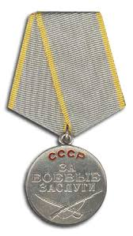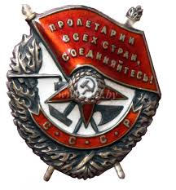

Автор: Денисова Анастасия 9 класс
Руководитель: руководитель музея «Юнги Северного флота»
Корюкаев Евгений Степанович
8-911-706-95-91

Санкт-Петербург 2014 год
1.Вводная часть

В витрине музея юнг Северного флота нашего лицея, я увидела книжку лётчика и захотела узнать историю её владельца. Меня заинтересовала судьба человека доблестно воевавшего в небе над Балтикой. Летная книжка стала для меня реальным свидетельством о великой войне. Я захотела узнать побольше о лётчике, который воевал во время Великой Отечественной Войны, так как у меня все родственники погибли на войне, и не кому было рассказать об этом ужасном и величайшем событии в нашей истории.
Лётная книжка - это персональный документ лётного состава, представляет собой скреплённые в виде книжки листы, прошитые нитью и опломбированные, которые заверяются печатью и подписью руководителя воинского подразделения или организации. Владельца этой лётной книжки звали Филлипович Михаил Васильевич. За получением сведений об этом человеке пришлось обратиться в ЦГАВМФ (Центральный государственный Архив Военно-Морского Флота).
2.Основная часть

Документы архива рассказали, что Михаил Васильевич родился во Владимире в ноябре 1910 года в семье рабочих. В 1924 году вступил в ряды ВЛКСМ (всесоюзный ленинский коммунистический союз молодёжи), а в 1929 стал членом ВКП(б). Гражданское образование он получил после 7 классов школы города Владимир и был призван на службу в РККА (Рабоче-крестьянская Красная армия). В 1929 год Михаил Васильевич начал службу пограничника, а в 1930 был назначен в 17-й Сахалинский пограничный полк младшим командиром. В 1932 году был переведён в Никольско-Уссурийский кавалерийский пограничный отряд помощником уполномоченного по оперативной части.
Прослужив 5 лет в армии, будучи уже взрослым человеком в 1934 поступил в ВМАУ (военно- морское училище) имени Сталина в г. Ейске, а в 1936 перевелся в 8-ю школу военных пилотов. В те годы молодежь мечтала об авиации. Видимо, и Михаил Васильевич решил посвятить свою жизнь службе в военной авиации.
По окончании школы в 1937 году он получил звание «пилот» и был назначен в 67-й авиационный отряд при Днепровской флотилии. В 1937 Михаил Васильевич был переведён в 71-й авиационный отряд ВВС КБФ (военно-воздушные силы краснознамённого Балтийского флота), а в 1938 был назначен для прохождения службы в 5-й Истребительный полк также на Балтике, и в этом же году Филлипович Михаил Васильевич получил звание лейтенант. На Балтике его и застала война. //Летная книжка М.В. Филипповича из фонда музея «Юнги Северного флота».
В морских сражениях Великой Отечественной войны приняли участие не только корабли и подводные лодки советского флота, но и боевые самолеты. Советская морская авиация внесла ощутимый вклад в победу. В годы войны морская авиация произвела около 76 300 боевых самолетовылетов, потопив более 970 транспортов и 410 вражеских кораблей охранения, общий тоннаж которых составляет около 780 тыс. тонн. Именно на долю морской авиации пришлось около 2/3 потопленных и поврежденных кораблей противника. За годы Великой Отечественной войны 17 дивизий и полков авиации ВМФ были представлены к званию гвардейских, 57 соединений стали орденоносными, 241 морской летчик был представлен к званию Героя Советского Союза, а 5 летчиков получили эту награду дважды. // А.И. Лашкевич. В воздушных боях. Балтийское небо.
Фронтовая судьба летчика-истребителя Филипповича во время войны отражена в лётной книжке. Вместе со всеми другими летчиками он принес клятву на верность Родине:

«Клятва лётчиков Балтийцев»
«Родина! Пока наши руки держат штурвал самолёта, пока глаза видят землю, стонущую под фашистским сапогом, пока в груди бьётся сердце и в жилах течёт кровь, будем драться, громить, истреблять нацистских зверей, не зная страха, не ведая жалости, презирая смерть, во имя полной и окончательной победы над фашизмом».
Михаил Васильевич сражался отважно, не жалея собственной жизни. На истребителе И-15 Бис на котором с 1941 года совершал боевые вылеты, участвовал в воздушных боях.
И-15 Бис советский одномоторный истребитель-полутораплан 30-х годов, созданный в ОКБ (опытно-конструкторское бюро) Поликарпова.
Лётные характеристики И-15бис:
Максимальная скорость: у земли 327 км/ч, а на высоте 379 км/ч на 3500 метров
Посадочная скорость:105км/ч
Практическая дальность: 520км
Практический потолок:9800 метров
Время набора высоты:5000метров за 6,8 минут
Время виража:10,5 секунд
Длина разбега:170 метров
Вооружение:
Стрелково-пушечное: 4 × 7,62 мм пулемёта ПВ-1 с боекомплектом 3050 патр. (верхние по 1100 патр., нижние по 425 патр.)
Боевая нагрузка: 150 кг
Бомбы: 2 × АО-25 и 2 × ФАБ-50 //сайт http://rad-gizn.ru/letchiki-voenno-morskoj-aviatsii-zeml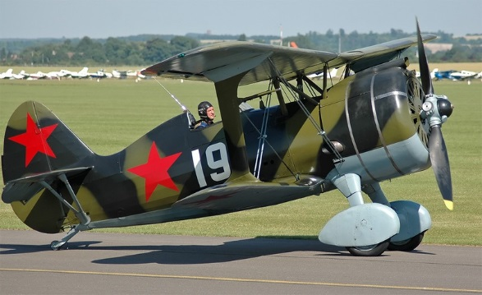
Как свидетельствуют записи в летной книжке в воздушных боях в 1941 году Филлипович Михаил Васильевич лично и в групповом бою сбил 3 бомбардировщика Ю-88, 5 истребителей МЕ-109 и ХЕ-113, один разведывательный самолёт «Котка» и один финский истребитель ФД-24. В результате нанесения бомбо-штурмовых ударов было уничтожено много техники и живой силы противника до 1400 человек. Проведено 140 разведывательных полётов, 22 патрульно-блокировочных полётов по батареям и прожекторам противника. Еще 79 полётов провёл в сопровождении ИЛ-2, ДБ-3 и транспортных самолётов, а 191 полёт прикрывал военно-морские базы и Ладожскую дорогу жизни. Всего на И-15 БИС было совершено 625 вылетов начиная с 1941 заканчивая 1943 годом. Истребитель И-15 был совершенным для 1930-х годов, но к началу нападения фашисткой Германии на Советский Союз у немецкой армии были более маневренные и более скоростные самолеты. Тем не менее, лейтенант Филиппович побеждал во многих воздушных дуэлях благодаря своему умению и отваге. По правилам войны летчик-истребитель, сбивший 11 самолетов противника, представлялся к званию Героя Советского Союза».
В 1943 году летчик получил новый современный самолёт МИГ-3. Истребитель МИГ-3 был разработан ОКБ Микоян и Гуревича. Одномоторный, одноместный, высотный истребитель-перехватчик СССР времён Великой Отечественной войны.
Лётные характеристики МИГ-3:
Максимальна скорость: у земли 495 км/ч, а на высоте 640 км/ч на 7800 метров
Посадочная скорость: 144,5 км/ч
Практическая дальность: 820-857 км на 7860 м
Практический потолок: 11 500 м
Нагрузка на крыло: 192 кг/м²
Длина разбега: 347 м
Время набора высоты:
5000 м за 6,5 мин
8000 м за 10,28 мин
Время виража: 25-26 с на 4000 м
Вооружение:

Стрелково-пушечное:
1 × 12,7 мм пулемёт БС с 300 патронов
2 × 7,62 мм пулемёта ШКАС с 750 патронов на ствол
2 × 12,7 мм пулемёт БС под крылом (дополнительно)
Существовала также пушечная модификация с двумя спаренными 20мм авиапушками ШВАК
Боевая нагрузка: 200 кг
Неуправляемые ракеты: 6 × РС-82
Бомбы: 2 × 50 кг или 100 кг бомбы // Сайт http://rad-gizn.ru/letchiki-voenno-morskoj-aviatsii-zeml/

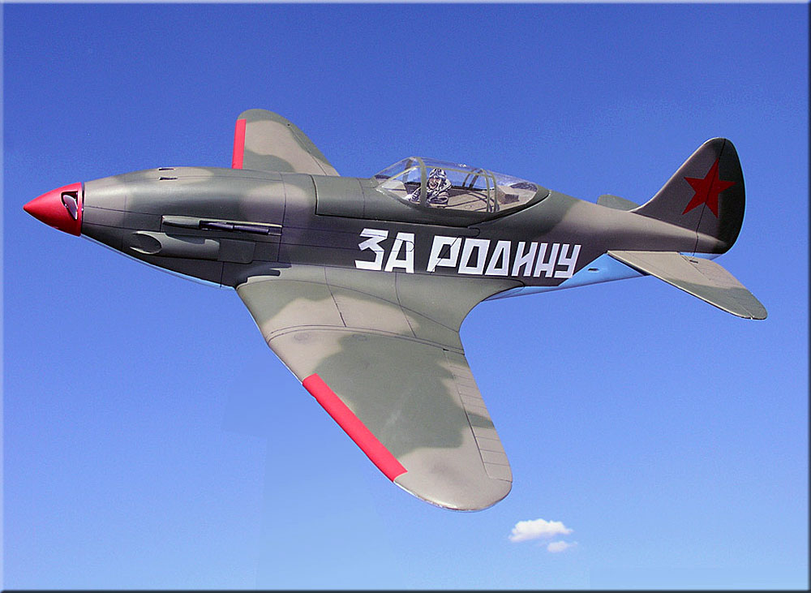

На самолёте МИГ-3 Филлипович Михаил Васильевич летал с июля 1943 по сентябрь 1944 года. Получил звание старшего лейтенанта. Он сопровождал множество самолётов и прикрывал аэродромы, в сумме совершил 69 полетов.
Он был одним из тех, кому было посвящено стихотворение, опубликованное в газете «Красная звезда»
Лётчику Балтийцу посвящается:
«Если ты вышел с фашистами драться.
Насмерть рази их в упорном бою!
Помни, товарищ, что все Ленинградцы
Смотрят с земли на работу твою.
Нам нелегко, это ясно без споров,
Но родились-то мы в русском краю.
Нам завещал полководец Суворов
Мужество, стойкость и силу свою.
В драке с фашистом отбрасывай жалость,
Так ему двинь, чтоб задохся в дыму!
Чтобы с овчинку оно показалось
Наше балтийское небо ему!»
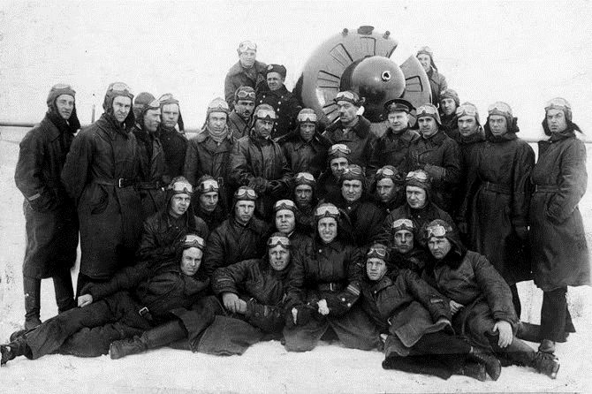
Летчики 13 эскадрильи Балтийского флота, в которой воевал М.В. Филиппович (фото из фондов Музея 13 авиаэскадрильи 3 школы г. Кингисепп)

Филлиповичу Михаилу Васильевичу были присуждены 3 высокие награды: награды медаль «За боевые заслуги» и два ордена «Красной звезды». // Из документов ЦГАВМФ в г. Гатчина
По окончании войны его уволили в запас по выслуге лет.
3. Заключительная часть
В настоящее время в ЦГА ВМФ идет поиск документов, по которым можно проследить дальнейшую судьбу летчика-фронтовика. Вряд ли он сейчас жив, но совет музея надеется найти хотя бы его родственников и пригласить их в музей. Им есть чем гордиться. Возможно они даже не знают о подвигах, совершенных Михаилом Васильевичем. Его имя должно навсегда остаться в истории семьи.
Мы узнали также, что в школе № 3 г Кингисеппа есть музей, посвященный истории 13 авиаэскадрильи Балтийского флота, в которой воевал Филиппович. Возможно наша работа будет полезна и этому музею. Будем совместно воплощать в жизнь лозунг «Никто не забыт и ничто не забыто».

Список использованной литературы и источников:
В.В. Харин . Авиаторы Второй мировой войны
А.И. Лашкевич. В воздушных боях. Балтийское небо.
Архивные материалы ЦГАВМФ города Гатчина
Интернет
http://rad-gizn.ru/letchiki-voenno-morskoj-aviatsii-zeml/
Книжка боевых действий лётчика
Фонд музея юнг Северного флота

